29 декабря 2024, 01:36

81

1 минута

**Пожар в г. Черемхово**

[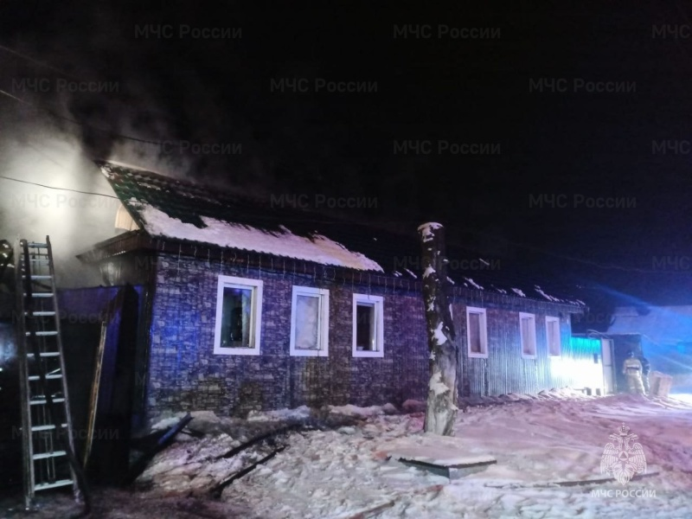](https://38.mchs.gov.ru/uploads/resize_cache/news/2024-12-29/28d66fefee4f012fa0b5133427a64941__2000x2000__watermark.jpg)

29.12.2024 г. в 01:08 (ирк) пожарно-спасательные подразделения принимали участие в ликвидации пожара: на ул. 3-й Первомайской произошло возгорание в жилом доме, гараже и автомобиле "Тойота Порте".

В 01:21 (ирк) пожар локализован. В 01:30 (ирк) пожар ликвидирован.

Погибших, травмированных **нет**.

На ликвидацию пожара привлекались: 12 человек личного состава и 3 единицы техники.

Информационные материалы подготовлены ЦУКС ГУ МЧС России по Иркутской области.

**МЧС России напоминает о необходимости строго соблюдать правила пожарной безопасности. Помните, что от этого зависит Ваша жизнь и жизнь Ваших близких, сохранность имущества.**